|  |
| --- |
| муниципальный этап краевого конкурса исследовательских проектов школьников в рамках краевой научно-практической конференции «Эврика» |
| Направление: «Естественнонаучное |
| **«Мыловарение - как один из способов безотходного производства»** |

|  |
| --- |
| ст.Динская 2020г. |

##### Автор: Анохина Дарья Александровна

##### ученица 2 «А» класса МБОУ МО Динской район

СОШ №28 имени И.И.Яценко

##### Научный руководитель: Анохина Галина Александровна

##### учитель начальных классов МБОУ МО Динской район

##### СОШ №28 имени И.И.Яценко

**Содержание**

|  |  |
| --- | --- |
| **I. Введение** |  |
| 1.1. Обоснование проекта | 1 |
| 1.2. Цели и задачи | 2 |
| 1.3. Практическая значимость | 2 |
| **II. Основная часть** |  |
| 2.1. Исследование I.  Исторические сведения о мыле и мыловарении. | 3 |
| 2.2. Исследование II.  2.2.1 Технология изготовления мыла из натуральных жиров. | 4 |
| 2.2.2. Технология изготовления мыла из готовой основы. | 6 |
| 2.3. Фото готового изделия. | 7 |
| **III. Заключение** |  |
| 3.1. Выводы и самооценка | 8 |
| **IV. Список используемой литературы** | 9 |
| **V.Приложение** |  |
| 5.1. Приложение 1 (памятка: способы мыловарения, рецепты). | 10 |
| 5.2. Приложение 2 (фото процесса изготовления мыла из мыльной основы). | 14 |
| 5.3. Приложение 3 (фото процесса изготовления мыла из натуральных жиров). | 16 |
| 5.4. Приложение 4 (презентация). | 17 |

**«Мыловарение - как один из способов безотходного производства»**

1. **Введение.**

**1.1 Обоснование проекта.**

Проживание в сельской местности и ведение личного подсобного хозяйства влечет за собой образование излишек продукции. В процессе изучения рынка сбыта, спроса и поступающих предложений со стороны сельскохозяйственных производителей возникла необходимость рассмотреть вопрос о переработке в домашних условиях части сырья получившегося в результате ведения личного подсобного хозяйства. Что и послужило толчком к созданию проекта: «Мыловарение - как один из способов безотходного производства».

**Актуальность работы:** для личных нужд чаще всего покупают мыло промышленного производства, в состав которого для его удешевления добавляется много химических веществ, которые служат гигиеническим целям, но отнюдь не полезны для кожи. Потому и столь популярно последнее время мыло ручной работы, изготовленное из натурального сырья. Но такое мыло достаточно дорого, однако, если попытаться изготовить его своими руками, строго соблюдая технологию и меры предосторожности, возможно, сэкономить. Мыловарение – это настоящее искусство, где есть простор для творчества, кроме того, имеет огромное практическое значение для семьи ведущей личное подсобное хозяйство и сталкивающейся с проблемой переизбытка. (приложение 2)

**Новизна работы заключается** в особом подходе к процессу ведения личного подсобного хозяйства на примере собственной семьи. И творческом подходе к процессу переработки излишек продукции.

Ожидаемые результаты:

Формирование познавательного интереса;

Формирование всесторонне образованной, развитой личности;

Понимания значения участия каждого члена семьи в ведении личного подсобного хозяйства;

Формирование чувства гордости за свой вклад в решение проблемы;

Формирование уважительного отношения к чужому труду;

Формирование представления о процессе переработки в условиях личного подсобного хозяйства.

Совершенствование учебно-познавательных компетенций.

**Объект:** процесс получения мыла в домашних условиях.

**Предмет:**мыловарение - как один из способов безотходного производства.

**Гипотеза - если** провести исследование и изучить состав и технологию изготовления мыла, провести анализ различных способов мыловарения и подобрать наиболее простой способ, то возможно изготовление мыла в домашних условиях собственными руками.

**1.2 Цели и задачи.**

**Цель: расширить** представления о мыле, способах его получения. Изучение химического состава мыла, способов его получения, моющего действия, истории создания, формирование начального представления о процессе переработки и производстве, приобщение к культуре ведения личного подсобного хозяйства. А также, получение некоторых видов мыла в домашних условиях.

Для достижения этой цели поставлены **задачи:**

1. познакомиться с литературой по данной теме; изучить и проанализировать литературу по истории мыловарения;
2. изучить методы получения мыла различными способами в домашних условиях;
3. освоить технологию проведения эксперимента;
4. получить мыло на базе мыльной основы;
5. получить мыло на базе натуральных жиров;
6. сделать общие выводы.

**1.3 Практическая значимость.**

**Практическая значимость: материалы** данного проекта могут использоваться в повседневной жизни.

Специфика данной работы состоит в том, что она, имеет ярко выраженный интегративный характер, не только объединяет исторические, естественнонаучные знания, но и через исследовательскую, практическую деятельность даёт возможность на практике применить полученные в ходе исследования знания и получить продукт своей деятельности.

Человек всегда ищет пути безотходного производства в сельском хозяйстве. При разведении птицы, в первую очередь, получаем мясо, яйцо, внутренности, во-вторых, пух, перья… Мы своей работой хотим обратить внимание на внутренний жир птицы. И его всегда остается в избытке. Оказывается, это натуральный материал для изготовления мыла.

Мыло — косметическое средство, используемое чаще других. Несмотря на все нововведения, ключевой принцип изготовления мыла остается неизменным вот уже несколько тысяч лет: оно образуется при переваривании животных или растительных жиров со щелочами.

Мы решили изготовить мыло из жировых отходов домашней птицы своего подсобного хозяйства, чтобы избавиться от избытка жира получившегося в процессе забоя птицы.

В настоящее время мыло, изготовленное вручную, считается полезным для здоровья, так как является экологически чистым, изготовленным без применения консервантов и большого количества химических веществ, которые обычно применяются в промышленности.

Поэтому домашнее мыловарение считаем актуальным в наше время.

1. **Основная часть**
   1. **Исследование 1**

**Исторические сведения о мыле и мыловарении.**

История мыла насчитывает около 6 тысяч лет, но даже до его появления люди пытались очищать свое тело с помощью различных средств. Например, древние греки обтирали тело мелким песком, привезенным с берегов Нила, а древние египтяне умывались растворенным в воде пчелиным воском.

Для мытья использовались различные растительные компоненты (растение мыльнянка, кора деревьев, древесная зола), которые в сочетании с животным жиром и положили начало процессу мыловарения [2, с.7]. О том же, где появилось, первое мыло и какой народ стал родоначальником мыловарения, ученые спорят до сих пор, склоняясь к совершенно разным и одинаково правдоподобным версиям [5]. Мнения всех, так или иначе, сходятся в одном: местами зарождения производства мыла стали древнейшие культурные центры [5].

В России мыловарение основывалось на секретах мыловарения Византии, но, несмотря на это развивалось оно самобытным путем. «Поташным делом», именно так тогда называли мыловарение, занимались целые деревни, самыми популярными были костромские и валдайские мастера. Процесс мыловарения в те времена заключался в следующем: деревья рубили, жгли в котлах, золу заваривали, делали щелок, после выпаривали его до получения поташа. Поташ стал одним из основных продуктов экспорта, что привело к массовой вырубке лесов [4].

Сегодня мыло занимает прочные позиции в повседневной жизни, которую без него просто невозможно представить. Только сейчас мыло это не обычное средство гигиены и не только средство гигиены. Мыло выполняет разные задачи: лечение акне, ароматерапевтическое воздействие, использование для чувствительной кожи, снятие напряжения, борьба со старением кожи [4].

В нашем подсобном хозяйстве всегда стоял вопрос о использовании жиров остающихся после забоя птицы (гусей, кур). Решение данной проблемы и легло в основу этого исследования.

* 1. **Исследование 2**
     1. **Технология изготовления мыла из натуральных жиров.**

Подготовка рабочей поверхности. Застилается газетами или бумагой. Для изготовления мыла требуется отдельная посуда, термостойкая! Это очень важный момент!

1. На мыльном калькуляторе просчитываем рецепт мыла указав все имеющиеся у нас масла [5].
2. Взвешиваются масла: сначала твердые, затем отдельно жидкие. Кокосовое масло растапливаем в микроволновке и вливаем в отмеренное оливковое масло.
3. На столе сразу же готовим эфирные масла, а в качестве красителя будет выступать очень полезное для кожи облепиховое масло, которое предаст мылу приятный оранжевый оттенок.
4. Теперь займемся водой. Изначально воду замораживаем в холодильнике. Для приготовления щелочного раствора она должна быть максимально холодной, так как щелочь вступая в химическую реакцию с водой нагревает ее до температуры кипения. Затем воду взвешиваем в термостойкой емкости.
5. Взвешиваем щелочь в отдельной одноразовой посуде.
6. Приступаем к приготовлению щелочного раствора. Мы делаем это на улице. Так как это достаточно химически активный процесс, протекающий с выделение едких газов, и сопровождается повышением температуры раствора. Руки обязательно должны быть в резиновых перчатках, глаза защищены очками, а тело фартуком, а органы дыхания респиратором. Едкий натрий добавляется в охлажденную воду маленькими порциями при помощи ложки при непрерывном помешивании. Не следует всыпать всю щелочь сразу, так как происходит химическая реакция и смесь может нагреться до очень высокой температуры. Идет пар. Дышать этим едким паром нельзя! Оставляем остывать.
7. Щелочной раствор готов, масла растоплены. Необходимо довести все компоненты до одинаковой температуры (оптимально 45 градусов).
8. Через ситечко вливаем щелочной раствор в масла.
9. Блендером смешиваем мыльную массу до появления следа на поверхности. Смешивать нужно только блендером! Миксер, венчик, ложка – не подойдут!
10. При работе с блендером смесь заметно мутнеет, это значит, что вы сделали все правильно, процесс пошел!
11. Ставим на водяную баню на три часа. Не забываем периодически помешивать.
12. Последний этап – это добавление пережира и эфирных масел. Пережир – это масла, которые не вступают в реакцию со щелочью и несут на себе ухаживающий за кожей эффект.
13. Далее необходимо хорошо вымесить получившуюся массу и плотно уложить в форму. Украсив верх мыла убираем его на сутки. После чего достаем и нарезаем. Затем рекомендуется выдержать мыло несколько дней в сухом месте без упаковки, так мыло приобретёт твердость и от этого станет только лучше, но, а после можете смело им пользоваться и ничего не бояться. [Приложение 3]

Для наглядного применения способов мыловарения можно использовать памятку. [Приложение 1]

**2.2.2 Технология изготовления мыла из готовой основы.**

Процесс изготовления мыла из натуральных жиров пока мне не доступен в связи с его технологической сложностью, за его процессом я пока только наблюдаю. Изготовлением мыла на основе натуральных жиров занимается моя мама. Мне в силу моего возраста доступен более простой, но не менее интересный способ изготовления мыла из готовой основы.

Для изготовления мыла нам понадобится:

-Мыльная основа. Она у нас двух видов.

-Посуда и инструменты: стеклянные чашки, можно самые обычные, только после варки их нужно тщательно вымыть! Нож, ложку. Ножом удобно нарезать основу. Ложкой удобно мешать. Отмерять нужное количество ингредиентов, выкладывать мыльную смесь в формочки.

-Микроволновая печь. Растапливать основу можно в микроволновой печи.

-Формочки для мыла.

-Запах. Использовали эфирные масла.

**Технологический этап**

1.Режим основу ножом на небольшие кубики.

2.Ставим первую миску в микроволновую печь, что бы она растопилась. Примерно на 30 секунд. Специальными красителями предаем мылу нужный нам цвет. И добавляем 20 капель эфирного масла, в нашем случае аромат клубники. Тщательно перемешиваем и переливаем ее в форму предварительно взбрызнув ее спиртом.

3.Теперь осталось подождать, пока мыло остынет - и можно начинать пользоваться. [Приложение 2]

**Важно знать:**

1.Нельзя допускать закипания основы

2.Красителей должно быть в меру, иначе пена будет окрашиваться.

3.Нельзя смешивать эфирные масла с искусственными ароматизаторами.

**Правила безопасности и** **санитарно – гигиенические требования:**

1.Пользоваться респиратором, таким образом можно избежать химического отравления.

4.Работать в перчатках.

5.Рабочее место должно быть в чистоте.

**2.3. Фото готового изделия**

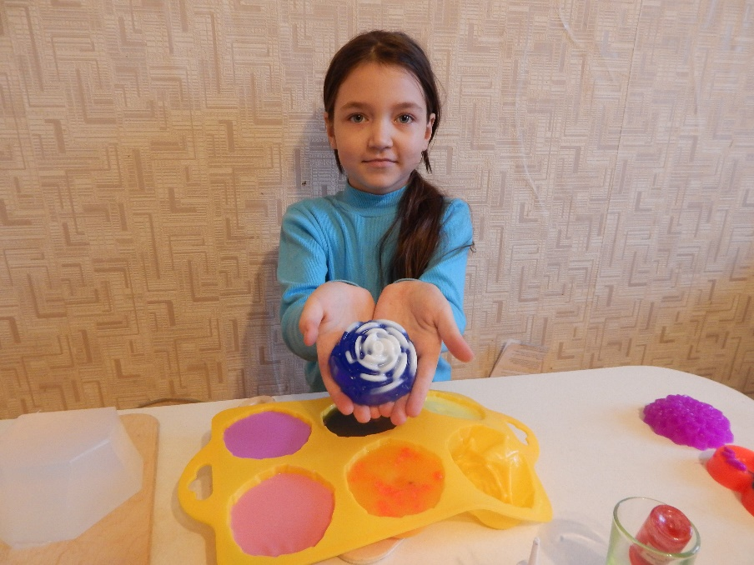

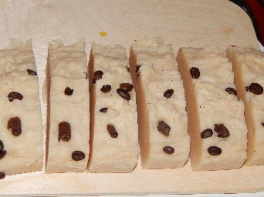 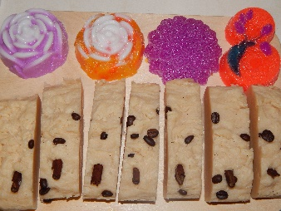 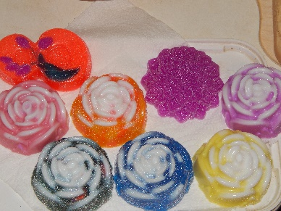

**3. Заключение.**

**3.1Выводы и самооценка.**

Невзирая на возраст, мыло не спешит сдавать позиции. Сегодня у мыла появились терапевтические задачи: оно используется для лечения акне, снятия напряжения, как продукт ароматерапии и для борьбы со старением кожи. Эксперты полагают, что будущее – за мылом с эстетическими качествами, когда цвет, форма, аромат становятся важнейшими критериями выбора продукции. Но все равно главной функцией мыла остается гигиеническая.

Выполненная работа позволяет сделать обоснованные выводы о том, что выдвинутая гипотеза верна, а именно: изучение литературы по приготовлению мыла, получение самого мыла, привели к получению мыла в домашних условиях.

Изучив технологию производства мыла, мы подобрали наиболее простые методы получения мыл, получили мыла: из готовой основы и мыла из натуральных жиров. В эти мыла были введены натуральные ингредиенты, которые благоприятно воздействуют на кожу, а также придают мылу разнообразный и приятный запах.

Разумеется, кому-то проще купить мыло в магазине и не возиться с его приготовлением. Иногда купить даже дешевле, поскольку для изготовления самодельного придется потратить некоторую сумму на эфирные масла. Зато можно гордиться результатом своих трудов и быть уверенным, что ТАКОГО мыла точно ни у кого больше нет. Да и удовольствие от процесса создания чего-то своими руками вам точно нигде и за никакие деньги не продадут.

Мыло ручной работы – это не прихоть, а захватывающий творческий процесс позволяющий не только научиться изготовлению мыла своими руками но и создать свой неповторимый рецепт, а так же простор для творчества, хороший подарок родным и близким людям и, в некотором роде, эксклюзив, который может из простого увлечения для «своих» превратить в бизнес, кроме того это один из способов безотходного производства в условиях ведения личного подсобного хозяйства.

1. **Список используемой литературы.**

1. .М.Гэмблин «Мыло ручной работы» 2007г., с.123

2.Вера Корнилова, Ольга Смирнова «Мыло своими руками», изд-во АСТ-Пресс ,2011,с. 84

3.Рязанова Г.А. «Варим мыло дома», изд-во «Астрель», 2012г., с. 218

Приложение 1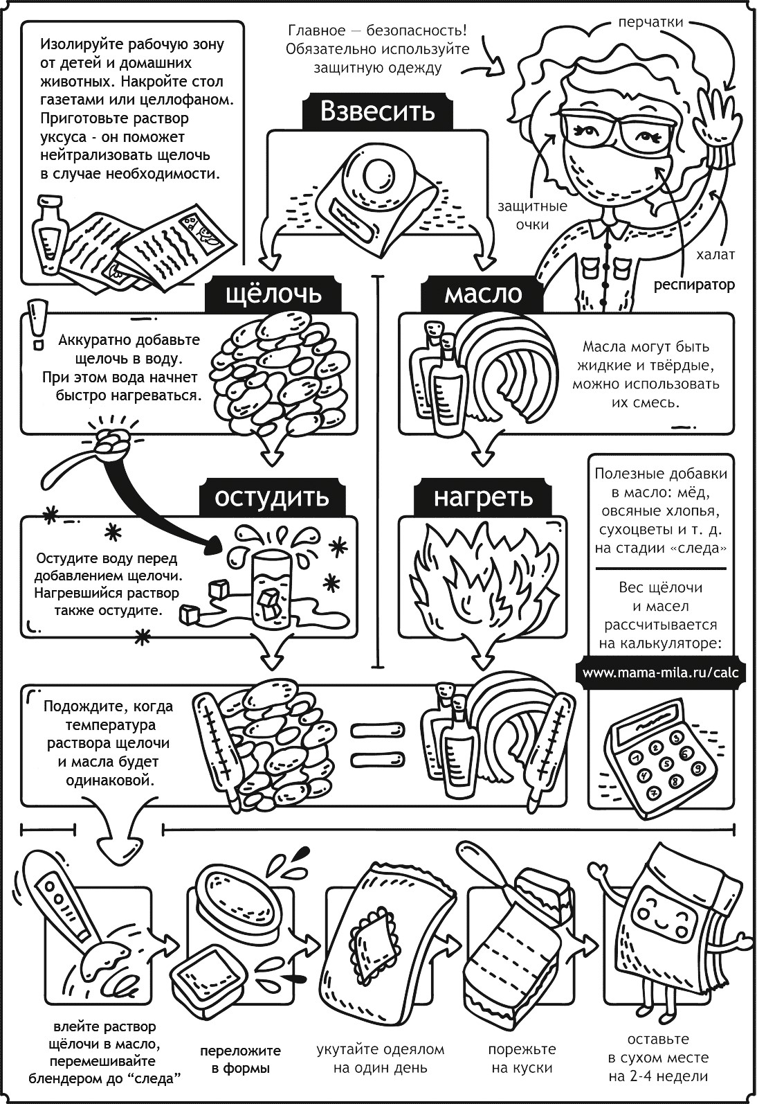

Техника безопасности

Накрыть все поверхности клеенкой или газетами, приготовить все необходимое:

* защитные очки - фартук
* респиратор - градусник до 100°
* защитные перчатки
* бутылочку уксуса (разбавленная уксусная кислота нейтрализует щелочь, если она попадет на кожу, и поможет для обработки поверхностей после варки мыла).

Если вы просыпали щелочь – лучше ее собрать сухой тряпкой, не намачивая.

Помещение должно хорошо проветриваться.

|  |  |
| --- | --- |
| **Холодный способ** | **Горячий способ** |
| ***Порядок*** | ***действий*** |
| 1. Рассчитать рецепт по калькулятору [www.mama-mila.ru/calc](http://www.mama-mila.ru/calc) 2. Отмерить масла на весах, растопить. 3. Отмерить охлажденную воду. 4. Отмерить щелочь. 5. Сделать *щелочной раствор*. . Аккуратно высыпаем отмеренную щелочь в охлажденную жидкость**, а не наоборот**! Парами щелочи не дышать! 6. Остудить раствор щелочи и масла до одной температуры в диапазоне 60-35 градусов. 7. Влить щелочной раствор в масла. 8. Размешать и начать взбивать погружным миксером до появления *«следа»* - состояния мыльной массы, при котором от миксера на поверхности надолго остаются разводы и волны. 9. Добавить красители, полезные добавки, ароматы. 10. Вылить в форму, укутать одеялом для прохождения *гелевой* стадии (результат химической реакции, при которой мыльная масса   нагревается и становится мягкой и полупрозрачной, похожей на гель).   1. На следующий день порезать на кусочки и уложить до вызревания в картонную коробку с отверстиями на 2-4 недели. | Пункты 1-8 повторить, как в «холодном» способе.   1. После появления густого следа поставить емкость на *«водяную баню».* Посуду, в которой находится мыльная масса, поставить в большую по объему посуду, наполненную водой, и поставить на огонь прогреваться нужное количество времени. Кастрюлю с массой накрыть крышкой, проложив кусочком ткани для исключения попадания конденсата.      1. Через каждые полчаса массу перемешивать. 2. Через 2-4 часа проверяем массу на pH, он должен указывать на значение 7-8, это говорит о том, что мыло готово. Снимаем с огня и добавляем пережир, красители, полезные добавки, ароматы. 3. Выложить массу в форму и оставить охлаждаться на сутки, укутывать не нужно. 4. На следующий день достать мыло из формы, порезать на кусочки, дать подсохнуть еще 1-2 дня и можно использовать. |
| ***Особенности в*** | ***вода пережира*** |
| (масел сверх нормы, кото | рые ухаживают за кожей и |
| делает мыло более прия | тным, не сушащим кожу) |
| Пережир сразу вносится в формулу калькулятора от 5 до 15 %. Оптимальный вариант 7%. | Пережир устанавливается в калькуляторе в размере 1-2%. Остальной процент добавляется в готовое мыло после водяной бани. |
| ***Преиму*** | ***щества*** |
| * меньше тратится времени на изготовление (нет водяной бани) * можно делать красивые декоративные разводы на мыле | * можно использовать на следующий день * можно точно сказать, какое масло в пережире   -полезные добавки вносятся в готовую мыльную массу и не подвергаются воздействию щелочи |

Рецепты

|  |  |
| --- | --- |
| ***Дарьюшкино (горячий способ)***  На 0,52 кг масел = 765,59 гр. готового мыла  73,99 г. Щелочи.  171,6 г. Воды.  300 г. Гусиное масло.  150 г. Кокосовое масло.  10 г. Подсолнечное масло.  30 г. Касторовое масло.  10 г. Облепиховое масло.  Пережир 5% (10 гр.) масло оливковое масло (добавляем после водяной бани в  готовое мыло) Добавки:  10 мл. эфирное масло Нина -Ричи. | 1. Взвесить масла. 2. Сделать щелочной раствор. 3. Охладить масла и раствор щелочи до одинаковой температуры 60 градусов. 4. Влить щелочной раствор в масла, размешать до помутнения. 5. Взбивать миксером до появления «следа». 6. Поставить емкость с массой на «водяную баню». 7. Через 2-3 часа проверить pH индикаторными полосками. Показатель 7-8 говорит о том, что мыло готово. 8. Добавить эфирные масла . 9. Залить в форму. Оставить остывать до следующего дня.   На следующий день порезать мыло на кусочки и поставить на просушку на 2 дня. |

Приложение 2

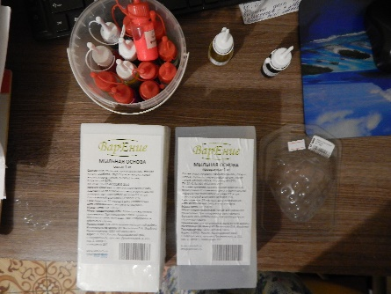 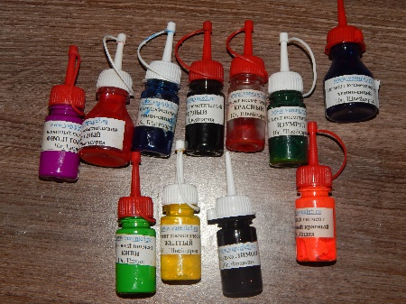 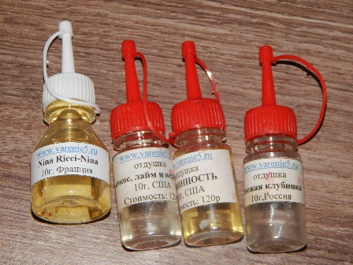

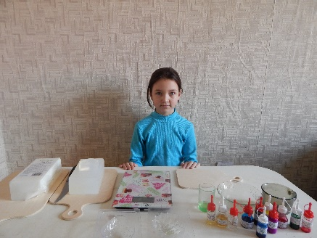 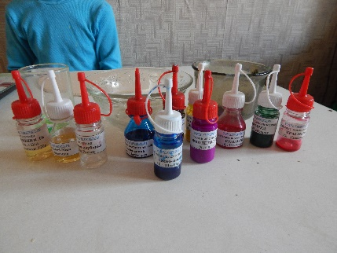 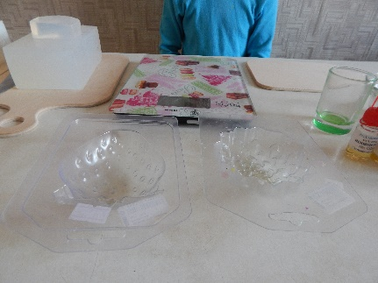

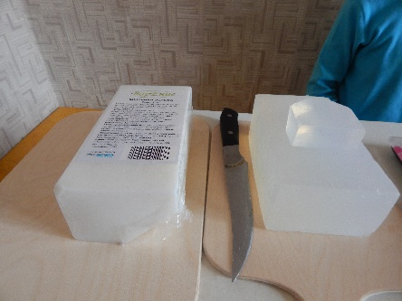 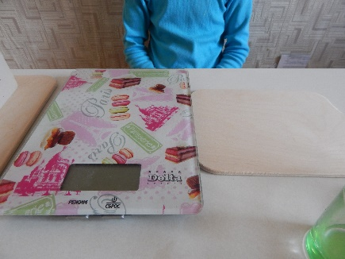 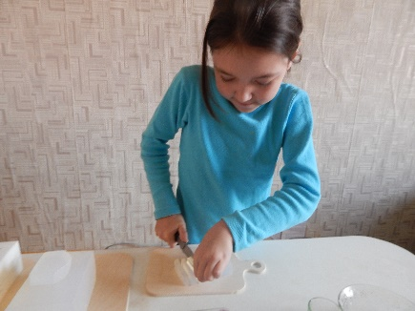

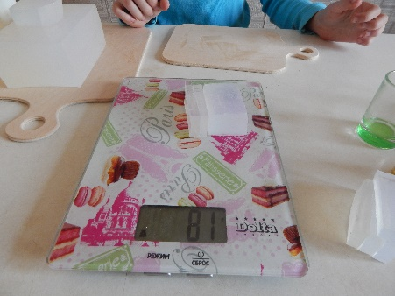 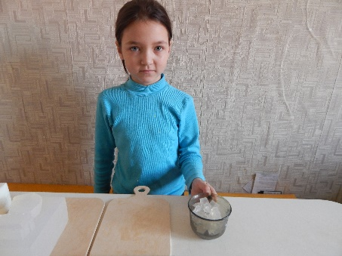 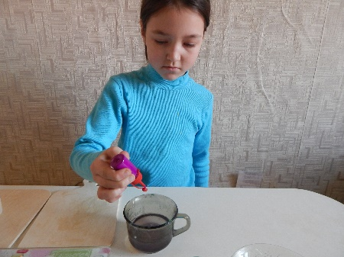

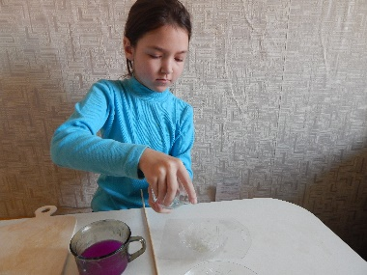 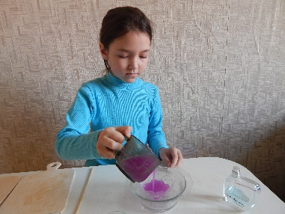 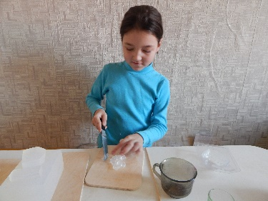

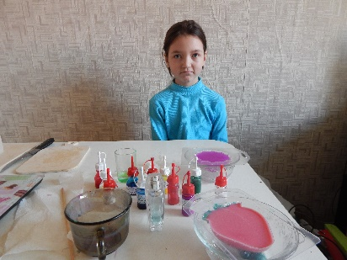 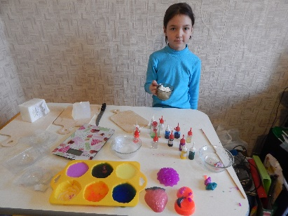 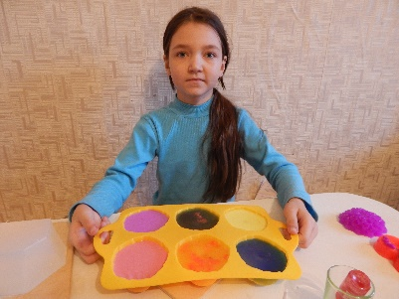



Приложение 3

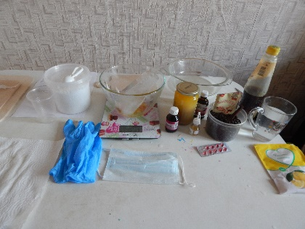 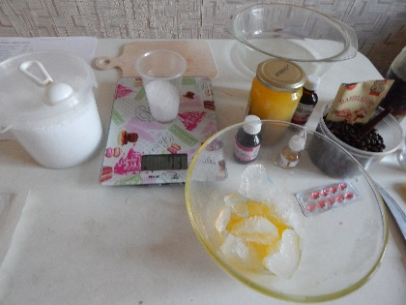 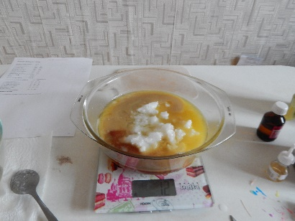

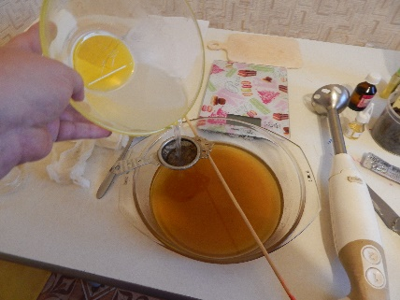 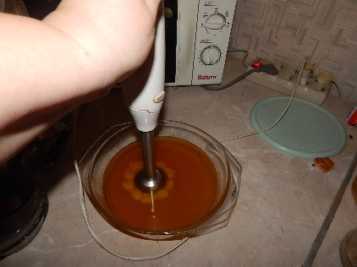 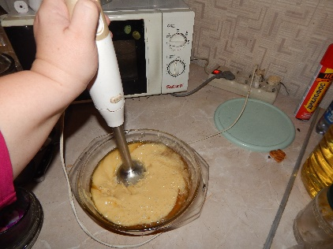

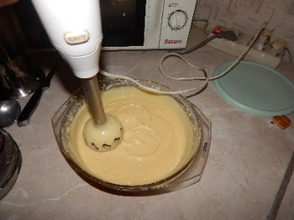 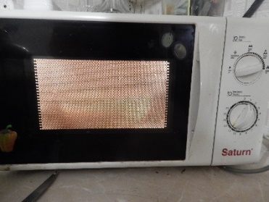 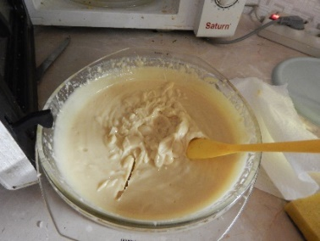

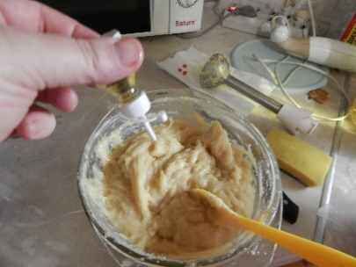 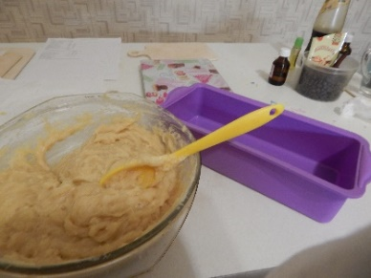 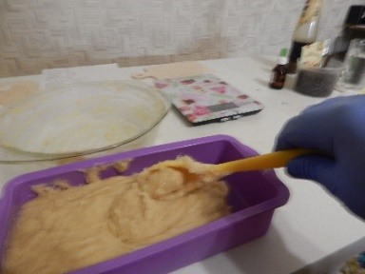

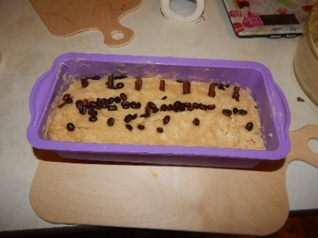 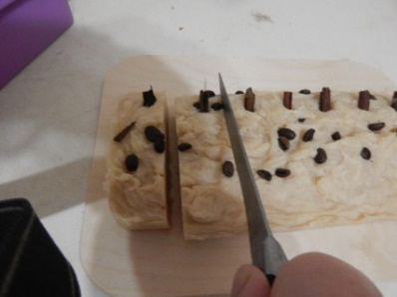

Приложение 4

